אריאלי שאול, הארץ, 18 בנובמבר 2016
מה יש בו בנובמבר?
מה יש בו, בנובמבר הסתווי, שמנקז אליו כל כך הרבה אירועי מפתח בסכסוך הישראלי־פלסטיני? הצהרת בלפור, המאמר "על קיר הברזל" של זאב ז'בוטינסקי, החלטת החלוקה (181 ,(תחילת מלחמת העצמאות, החלטת מועצת הביטחון 242 ,קבלת אש"ף כנציג באו"ם, ביקור אנואר סאדאת בישראל, קבלת החלטת החלוקה והחלטה 242 על ידי אש"ף, רצח רבין, מות ערפאת, פתיחת ועידת אנאפוליס והחלטת האו"ם להכיר בפלסטין כמדינה משקיפה. זה נראה אמנם כמו רשימת מכולת, אך רשימה זו מגוללת את הסיפור המרכזי של חיינו.
הצהרת בלפור, שנמסרה ב–2 בנובמבר 1917 ,היא "יריית הפתיחה" של הסכסוך. עד ההצהרה, בהעדר תמיכה של המעצמות בשאיפות הלאומיות של העם היהודי, המיעוט היהודי הזניח בארץ ישראל והעם היהודי בכללו לא היוו איום כלשהו על הרוב הערבי בארץ ישראל ועל הזהות הערבית העתידית בארץ. תמיכת בריטניה שינתה את התמונה מן הקצה אל הקצה, כפי שהדגיש ז'בוטינסקי ב–1922" :לשם מה זקוקים אנו להצהרת בלפור? לשם מה זקוקים אנו למנדט? משמעותם בשבילנו ֵ נעוצה בכך, שכוח חיצוני הטיל על עצמו התחייבות ליצור בארץ תנאי מינהל וביטחון כאלה, שבהם תהיה האוכלוסייה המקומית, למרות כל רצונה, משוללת אפשרות להפריע להתיישבותנו".
כך גם ראו זאת הפלסטינים, שהכריזו באמנת אש"ף כי "התוקפנות על האומה הפלסטינית ואדמתה החלה בשנת 1917 ."על רקע זה יש להבין את ההכרזה של שר החוץ הפלסטיני, ריאד מלכי, שקרא לאחרונה: "עם ציון מאה שנים לטבח ההיסטורי הזה (הצהרת בלפור, ש"א), ובעקבות התמשכותה של הטרגדיה, אנו מבקשים מהמזכירות הכללית של הליגה הערבית לסייע לנו להגיש תביעה נגד ממשלת בריטניה על פרסומה של הצהרת בלפור, אשר גרמה לנכבה של העם הפלסטיני"
"על קיר הברזל" של ז'בוטינסקי, שהתפרסם ב–4 בנובמבר 1923, עיצב את המדיניות של התנועה הציונית ביחס לדרך שבה יש להבטיח את מימוש הזכויות הלגיטימיות של העם היהודי בארץ ישראל שזכו להכרה. "התיישבותנו... יכולה להמשיך ולהתפתח רק בחסותו של כוח מגן, שאינו תלוי באוכלוסייה המקומית — קיר ברזל, שאותו לא יהא בכוחה של האוכלוסייה המקומית להבקיע". ז'בוטינסקי ראה בקיר הברזל אמצעי לשינוי המדיניות של הערבים, וצפה כי שינוי כזה אכן יגיע: "כאשר בקיר הברזל לא נראה אף לא סדק אחד... אז יבואו אלינו המתונים האלה ובידם הצעות לוויתורים הדדיים". רבים רואים בהסכמי השלום של ישראל עם מצרים וירדן ביטוי לנכונות הגישה של ז'בוטינסקי ואת ֵפּירותיה, אך למרות ההכרה של אש"ף בישראל ותביעתו להקים מדינה פלסטינית לצדה רק בשטחי הגדה ורצועת עזה, בימין הישראלי ממשיכים לטעון כי העמדות הפלסטיניות הנוכחיות עדיין אינן מבטאות את השינוי הנדרש ליישוב הסכסוך.
החלטת החלוקה של האו"ם, שהתקבלה ב–29 בנובמבר 1947 ,ביטאה את ההבנה של הקהילה הבינלאומית, "כי התביעות על פלשתינה, הן של הערבים והן של היהודים, שתיהן בעלות תוקף ולא ניתן ליישב אותן זו עם זו, זולת בחלוקה". התנועה הציונית אימצה בהתלהבות את ההחלטה, אשר היתה בבחינת מימוש של החלטת הקונגרס הציוני הראשון בבאזל, ב–1897 ,כי "הציונות שואפת להקים לעם היהודי בית בארץ ישראל, שיובטח במשפט העמים". ודוד בן־גוריון הקפיד להדגיש במגילת העצמאות, שהמדינה היהודית קמה "על יסוד החלטת עצרת האומות המאוחדות"
ערביי ארץ ישראל דחו את החלטת החלוקה, תוך שלילת הלגיטימיות שלה ועצם רעיון החלוקה, בטענה ש"חלוקת פלסטין משנת 1947 והקמת ישראל בטעות יסודן... משום שהן סותרות את העקרונות הכלולים במגילת האו"ם, ובראשם — זכות ההגדרה העצמית". סרבנות זו הובילה את הערבים לפתוח במלחמת העצמאות ב–30 בנובמבר, כפי שהודה במועצת הביטחון ג'מאל חוסייני באפריל 1948" :איננו מכחישים עובדה זו... [שהערבים הם שפתחו בלחימה] אמרנו לעולם... כי איננו מסכימים שפלשתינה הקטנה תחולק... וכי אנחנו מתכוונים להילחם נגדה". תוצאות המלחמה, שבה ניצחה ישראל, הולידו את חמש סוגיות הליבה, שעמן מתמודדים הצדדים עד היום: הזכות להגדרה עצמית, הגבולות, ביטחון, ירושלים והפליטים.
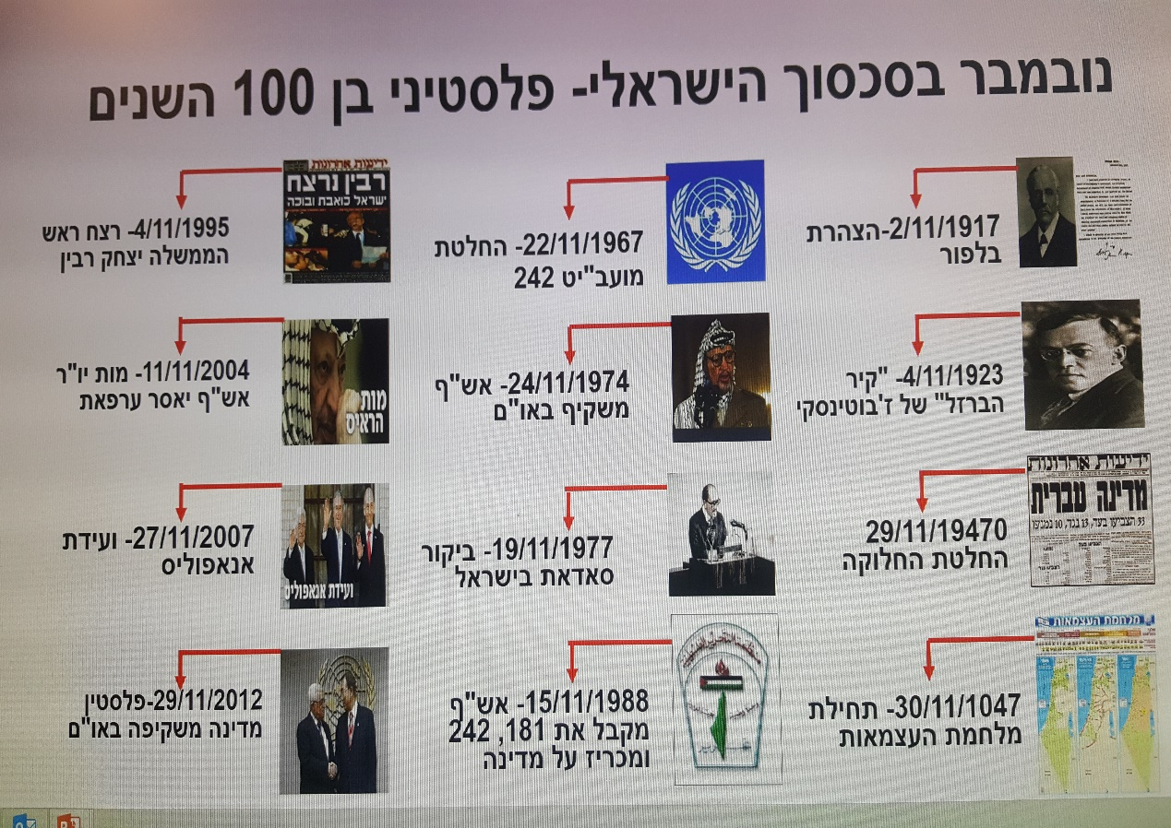
החלטת מועצת הביטחון 242 מיום 22 בנובמבר 1967 ,לאחר מלחמת ששת הימים, היתה ההחלטה הראשונה, 20 שנה לאחר החלטת החלוקה, שניסתה ליצור מסגרת מדינית ליישוב הסכסוך הישראלי־ערבי. בה נטבעה הנוסחה "שטחים תמורת שלום", אשר איפשרה לעולם הערבי לסגת מ"שלושת הלאווים", שהתקבלו בוועידה בחארטום כמה חודשים קודם לכן. כעבור עשור, ב–19 בנובמבר 1977 ,הגיע הנשיא סאדאת לירושלים וסלל את הדרך לוועידת קמפ דייוויד, שנערכה כעבור שנה, ובה נקבע כי החלטה 242 תשמש בסיס לתהליך השלום הישראלי־ערבי. ההחלטה היתה הבסיס לחתימת הסכם השלום עם מצרים ב–1979 והסכם השלום עם ירדן ב–1994 ,והיא גם הבסיס להצעת השלום של הליגה הערבית משנת 2002.
עם זאת ההחלטה, שהיטיבה עם ישראל ומדינות ערב, חזרה והשליכה את הפלסטינים אל מחוץ לרשימת המוטבים. להם היא הבטיחה רק פתרון צודק של סוגיית הפליטים. ההכרה של מצרים, ירדן וסוריה בהחלטה נתפשה על ידי הפלסטינים כבגידה נוספת של העולם הערבי בחזונם, וכביסוס הנדבך האחרון בלגיטימיות הבינלאומית שניתנה למדינת ישראל בקווי 1967 ;כפי כתב בזמנו פאיז סאיג, מבכירי אש"ף: "הצהרת בלפור היתה בבחינת הבטחה להקים גוף זר בפלסטין מטעם מדינה זרה. החלטת העצרת הכללית היתה בבחינת המלצה... אך החלטת מועצת הביטחון דורשת מן המדינות הערביות עצמן לקבל את 'חוקיות' המדינה הזרה ולשתף עמה פעולה על יסוד החלטה זו".
1974 היתה שנת מפנה בעמדת העולם הערבי בשאלה למי יש זכות לייצג את הפלסטינים. מיד לאחר שהליגה הערבית החליטה באוקטובר להכיר באש"ף כנציג הלגיטימי והבלעדי של העם הפלסטיני, קיבל אש"ף מעמד של נציג משקיף באו"ם ב–24 בנובמבר. זה היה צעד משמעותי לחידוש ההכרה בזכות של הפלסטינים להגדרה עצמית. בשנת 1988 ,עם דחיית "הסכם לונדון" על ידי ראש הממשלה יצחק שמיר, החליט המלך חוסיין על התנתקות ירדן מהגדה המערבית. באותה שנה, ב–15 בנובמבר, בתום מגעים ממושכים בין אש"ף לממשל של רונלד רייגן, הכיר אש"ף לראשונה בהחלטת החלוקה, שלפיה יוקמו מדינה יהודית ומדינה ערבית. כעבור חודש אש"ף הכיר גם בהחלטה 242 ,המכירה בישראל ובזכותה להתקיים בביטחון. כפי שהסביר מאוחר יותר אבו מאזן (מחמוד עבאס): "אבדה הזדמנות החלוקה של 1947 ,ולפניה אבדה הזדמנות החלוקה של ועדת פיל. אך איננו רוצים לאבד הזדמנות נוספת. לפיכך קיבלנו את חלוקת 1948 ו–1967 ,שאיננה כוללת יותר מאשר %22 מפלסטין ההיסטורית". מכאן נסללה הדרך להכרה ההדדית בין ישראל לאש"ף ולחתימה על הסכם אוסלו.
ב–4 בנובמבר 1995 נרצח ראש הממשלה ושר הביטחון יצחק רבין, על ידי יהודי מהמחנה הלאומני־משיחי. במבט לאחור אפשר לומר שהציבור בישראל איבד אז את מנהיגו האחרון שנהנה מיוקרה מדינית וביטחונית בישראל ותמך בפתרון שתי המדינות. שותפו של רבין למהלך ההיסטורי, ומי שנחשב למנהיג הפלסטיני שיכול לאכוף הסכם על כל הזרמים בחברה הפלסטינית, יו"ר אש"ף יאסר ערפאת, מת ב–11 בנובמבר 2004 ,ופינה את מקומו למי שנחשב לאדריכל אוסלו — אבו מאזן.
ב–27 בנובמבר 2007 הושקה ועידת אנאפוליס וניתנה לאבו מאזן ולראש ממשלת ישראל אז, אהוד אולמרט, הזדמנות לנהל משא ומתן על כלל הסוגיות, ובראשן גבולות, ביטחון, ירושלים והפליטים. השניים צעדו צעד גדול מאוד קדימה, אך נפרדו מבלי לסגור את הפערים הקטנים שנשארו, ואבו מאזן נותר להתמודד עם העמדות הישנות־חדשות של נתניהו, שחזר לעמוד בראש ממשלת ישראל במארס .2009
החלטת העצרת הכללית של האו"ם ב–29 בנובמבר 2012 ,שהתקבלה ברוב של 138 מדינות, להכיר באש"ף כמדינת פלסטין שאינה חברה, כמעט שסוגרת את המעגל. החלטה זו מבטאת הכרה בתביעה הפלסטינית להקמת מדינה על בסיס קווי 1967 ,וסוללת את הדרך לחברות מלאה של פלסטין בארגון האומות המאוחדות. אך דווקא מאז שהונחה אבן דרך חשובה זו ליישום פתרון שתי המדינות, נראה כי הצדדים מתרחקים מהעמדות שקירבו אותם אל סף השגת הסכם באנאפוליס. החשדנות וחוסר האמון האישי בין הצדדים עמוקים ומעמיקים.
סיום מערכת הבחירות לנשיאות בארה"ב בשבוע שעבר, 11.8 ,מפשיר את היוזמות השונות, שאמורות להניע מחדש את עגלת המשא ומתן התקועה. אך הבחירה בדונלד טראמפ ומדיניותו הבדלנית — אם תמומש ותסיר את הרסן מישראל — עלולה להותיר את הצדדים להתבוסס שוב בדמם. "
אפריל הוא האכזר בחודשים", כתב המשורר האנגלי ת"ס אליוט ב–1922 ,בשיר המספר על אלה שאיבדו תקווה לגאולה. נובמבר הוא החודש המספר את סיפור הקמתה והתבססותה של מדינת ישראל. אם רוצים אזרחיה לבחור בתקווה עליהם לפעול ולקדם את המהלך האחרון והחשוב ביותר: חתימת הסכם קבע — במלאות 100 שנה להצהרת בלפור, 70 שנה להחלטת החלוקה ו–50 שנה לכיבוש הגדה המערבית ורצועת עזה. ואולי גם הסכם זה ימצא את מקומו בחודש נובמבר.

